Конспект интегрированного занятия по развитию речи и рисованию в подготовительной группе «Лесные животные»
Задачи:
Образовательные:
- активизировать словарь по лексической теме “Дикие животные”;
- закреплять умение образовывать притяжательные прилагательные;
- закреплять умение составления рассказа по серии картинок;
- расширять представления детей о техниках рисования;
- продолжать учить рисовать животных в нетрадиционной графической технике – тычком жесткой полусухой кистью.
Развивающие:
- продолжать развивать мелкую моторику рук;
- продолжать развивать пространственную ориентацию;
- продолжать развивать слуховое и зрительное внимание;
- продолжать развивать координацию речи с движением;
- развивать чувство фактурности и объемности.
Воспитательные:
Воспитание нравственных качеств.
Способствовать поддержанию положительных эмоций у детей на протяжении всего занятия, поддерживать двигательную активность во время физминутки.
Воспитывать эстетически – нравственное отношение к животным через изображение их образов в нетрадиционной графической технике.
Словарь:
Активизировать в речи уменьшительно – ласкательные слова: лисята, зайчата, медвежата, волчата, лисенок, медвежонок, зайчонок, волчонок.
Использовать в речи прилагательные: слабенький, беззащитный, безобидные, пушистые, милые, смешные, нескладный, толстенький, густая, мохнатая шерсть.
Использовать в речи наречие: вертикально.
Оборудование и наглядные пособия:
Иллюстрации лесных животных, серия картинок «Еж и заяц», указка, магнитофон, листы бумаги, гуашь, жесткие и мягкие кисти, стаканчики для воды, подставки для кисточек, салфетки.
Организация и методика проведения занятия.
I. Лесная поляна.
Приглашаю детей на занятие.
Дети входят в группу, встают полукругом.
- Ребята, мы с вами пришли на лесную поляну. Интересно, кто здесь живет. Отгадайте загадки, и вы узнаете.
Он в берлоге спит зимой
Под большущею сосной,
А когда придёт весна,
Просыпается от сна. (медведь)
Комочек пуха,
Длинное ухо,
Прыгает ловко,
Любит морковку. (заяц)
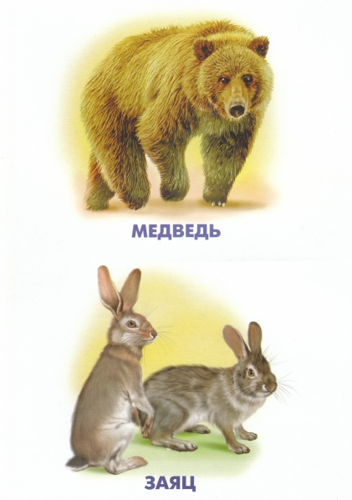
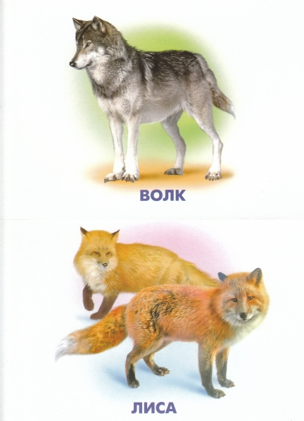

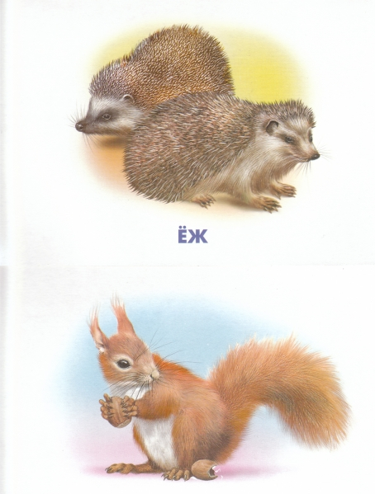
Все время по лесу он рыщет,
Он в кустах кого-то ищет.
Он из кустов зубами щелк,
Кто скажите это - … (волк)
Хвост пушистый,
Мех золотистый,
В лесу живёт,
В деревне кур крадёт. (лиса)

Словно елка,
Весь в иголках. (еж)
Хожу в пушистой шубе,
Живу в густом лесу.
В дупле на старом дубе
Орешки я грызу. (белка)

- Какие это животные? Дикие животные, лесные.
- А давайте поиграем с нашими зверями.
Физминутка "Лесные жители"
Добрый лес, старый лес.
Полон сказочных чудес!
Мы идём гулять сейчас
И зовём с собою вас!
(Широко разводим руки в стороны.
Повороты вправо-влево с вытянутыми руками. Ходьба)
Ждут вас на лесной опушке
Птички, бабочки, зверюшки,
Паучок на паутинке,
И кузнечик на травинке!
(Присесть. Медленно поднимаемся, повороты вправо-влево с вытянутыми руками.
Пальцами правой руки выполняем от плеча левой руки перебирающие движения вниз.
Пальцами левой руки от плеча правой руки перебирающие движения вниз)
Мышка, мышка,
Серое пальтишко.
Мышка тихо идёт,
В норку зёрнышко несёт.
(Мягкий пружинистый шаг, спинка слегка прогнута вперёд, «лапки» перед грудью)
А за мышкой шёл медведь,
Да как начал он реветь:
«У-у! У-у!
Я вразвалочку иду! »
(Руки полусогнуты в локтях, ладошки соединены ниже пояса. Ноги на ширине плеч. Переступание туловищем из стороны в сторону)
А весёлые зайчата –
Длинноухие ребята –
Прыг да скок, прыг да скок,
Через поле за лесок.
(Прыжки. Ладошки прижать к голове, изображая «ушки на макушке»)
Шёл по лесу серый волк,
Серый волк – зубами щёлк!
Он крадётся за кустами,
Грозно щёлкает зубами!
(Широкий, пружинистый шаг с чуть наклоненным вперёд корпусом. Руки попеременно вынести вперёд)
Вот лягушка по дорожке
Скачет, вытянувши ножки.
По болоту скок-скок-скок,
Под мосток – и молчок.
(Ноги на ширине плеч. Прыжки с продвижением вперёд)
Ой, ты дедушка – ежок,
Не ходи на бережок!
Там промочишь ножки,
Тёплые сапожки!
(Лёгкий неторопливый бег на носках. Руки согнуты в локтях и прижаты к груди, голова опущена)
Ищут маму медвежата,
Толстопятые ребята,
Неуклюжие, смешные,
Все забавные такие.
(Ноги на ширине плеч. Переступание с ноги на ногу. Раскачивание туловищем из стороны в сторону.)
В воздухе над лужицей
Стрекозы быстро кружатся.
Взлетают и садятся,
На солнышке резвятся.
(Бег чередуется с остановками. Во время остановок – присесть)
Вот ползёт сороконожка
По тропинке на дорожку.
Спинка изгибается,
Ползёт-переливается.
(Дети двигаются друг за другом, держа руки на поясе или на плечах впереди стоящего)
Нёс однажды муравей
Две травинки для дверей:
На полянке, под кустом,
Муравьишка строит дом.
(Пружинистый шаг, руки сложены «топориком» на плече)
Птички в гнёздышках проснулись,
Улыбнулись, встрепенулись:
«Чик-чирик, всем привет!
Мы летаем выше всех! »
(Лёгкий бег врассыпную; птички чистят крылышки; машут хвостиком (руки сзади, ладошками друг к другу, легко прыгают)
До свиданья, старый лес,
Полный сказочных чудес!
(Помахивание рукой.
Поворот вправо-влево с вытянутыми руками. Ходьба)
По тропинкам мы гуляли,
На полянке поскакали,
Подружились мы с тобой,
Нам теперь пора домой.
(Прыжки. Широко разводим руки в стороны. Ходьба)
Молодцы, ребята! Сейчас мы поиграем в игру «У кого — кто? ». (Образование существительных в единственном и множественном числе с уменьшительно-ласкательными суффиксами.)
У белки — бельчонок, бельчата,
у зайчихи — зайчонок, зайчата,
у лосихи — лосенок, лосята,
у лисы — лисенок, лисята,
у волчихи — волчонок, волчата,
у ежихи – ежонок, ежата,
у медведицы — медвежонок, медвежата.
- Ребята, смотрите, у лесных зверей видны только хвостики. Чьи же это хвосты? Нужно сказать «Чей хвост? »
(На доске прикреплены картинки. Левая часть картинки закрыта, на правой нарисован хвост. Дети отгадывают чей это хвост. Если они затрудняются, можно открыть левую часть картинки, на которой изображено животное. Образование притяжательных прилагательных.)
Лисий хвост, медвежий, заячий, волчий, беличий
II. Составление рассказа «Еж и заяц» по серии картинок.
Выставляются картинки в определенной последовательности. Беседа с детьми:
- кто изображен на картинках?
- кто друзья, кто враги?
- кто погнался за зайцем и ежиком?
- кого волк поймал, кого нет?
- как ежик покатился с горы?
- почему волк обернулся?
- почему волк убежал?
Дети составляют рассказ: Дружили заяц и еж. Пошли они погулять и встретили волка. Волк погнался за ежом и зайцем. Догнал волк зайчика и схватил его. Еж увидел, что волк поймал зайца и решил спасти друга. Свернулся он в комок и покатился с горки. Волк услышал шум и обернулся. Тем временем еж подлетел к волку и попал ему прямо в нос. Волк испугался и убежал. Так еж спас друга.
III. Уточнение и закрепление методов и приемов рисования.
- А теперь давайте нарисуем отважного ежика. Вспомните, каким способом мы рисовали «Медвежонка», чтобы он получился пушистый?
(Способом тычка.)
- Давайте вспомним правила выполнения рисования тычком жесткой полусухой кистью. Как нужно правильно держать кисть при рисовании тычком?
(Кисть надо держать вертикально.)
- Можно ли опускать кисть в воду при рисовании тычком?
(При работе тычком кисть в воду опускать нельзя. При работе тычком кисть в воду не опускают.
- Возьмите в правую руку кисть вертикально. Давайте покажем в воздухе, как мы будем рисовать способом тычка.
- Разомнем пальчики перед работой.
Пальчиковая гимнастика. «Сидит белка на тележке»
Сидит белка на тележке,
Продаёт она орешки.
(Хлопки ладонями и удары кулачками друг о друга попеременно.)
Лисичке-сестричке,
Воробью, синичке,
Мишке толстопятому,
Заиньке усатому.
(Загибают по одному пальчику, начиная с большого.)
Кому в платок, Кому в зобок,
Кому в лапочку.
(Ритмичные хлопки ладонями и удары кулачками.)
IV. Самостоятельная работа детей.
Звучит музыкальное сопровождение «Звуки леса».
Во время рисования слежу за осанкой детей, как держат кисть. Осуществляю индивидуальную помощь (дополнительный показ, совет). Когда остается несколько минут до конца занятия, предупреждаю детей:
- Ребята, заканчиваем свои работы.
V. Анализ детских работ.
При просмотре рисунков прошу показать самого колючего ежика, самого толстенького, самого маленького.
- Какой рисунок тебе понравился больше всего? Почему?
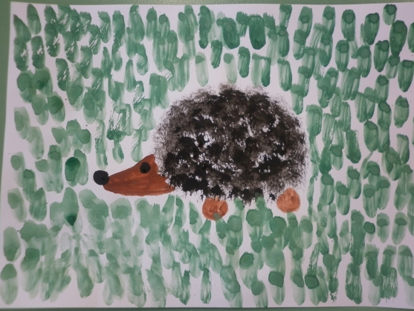
VI. Итог занятия.
Наше занятие подошло к концу.
С какими животными мы встретились на лесной поляне?
Назовите способ рисования, который мы использовали сегодня.
Ответы детей:
(Мы рисовали тычком жесткой полусухой кистью.)
Воспитатель:
- Молодцы, ребята! Вы сегодня очень старались, рисовали увлеченно, с желанием. Работы получились аккуратные, ежата на них как живые.
